Opdrachtkaart Stellarium

Orion

Doel:
Kijken naar het sterrenbeeld Orion. Leren dat je met hulp van een sterrenbeeld dat je kent ook andere sterrenbeelden kunt vinden aan de hemel.

Uitleg:
Orion is een bekend sterrenbeeld dat je goed kunt zien vanuit Nederland. De vorm is goed herkenbaar. Met behulp van de heldere sterren kunnen we de Plejaden vinden. De Plejaden is een groepje heldere sterren bij elkaar.

Nodig:
- Computer met het programma Stellarium

Start
- Zet de horizon en het zonlicht uit
- Zet in de menubalk onderin de sterrenbeeld-lijnen en de sterrenbeeldlabels aan

Opdracht :
  - Zoek het sterrenbeeld Orion op.
  - Welke 2 sterren zijn de helderste sterren van Orion?
  - Naast Orion zie je het sterrenbeeld Taurus (=Stier). Hoe heet de helderste ster van Taurus
  - Trek nu een denkbeeldige lijn van de ster Betelgeuze (uit Orion) naar Aldebaran (uit Taurus). Trek de lijn nog een stukje door.
  - Boven deze lijn zie je een groepje sterren heel dicht bij elkaar staan. Dit zijn de Plejaden.

  - Zoek de Plejaden op en controleer of je de goede groep sterren had gevonden.
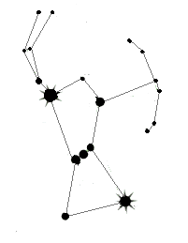

Afsluiting:
Pak in de klas de sterrenkaart en een liniaal en kijk of je de Plejaden kunt vinden.

